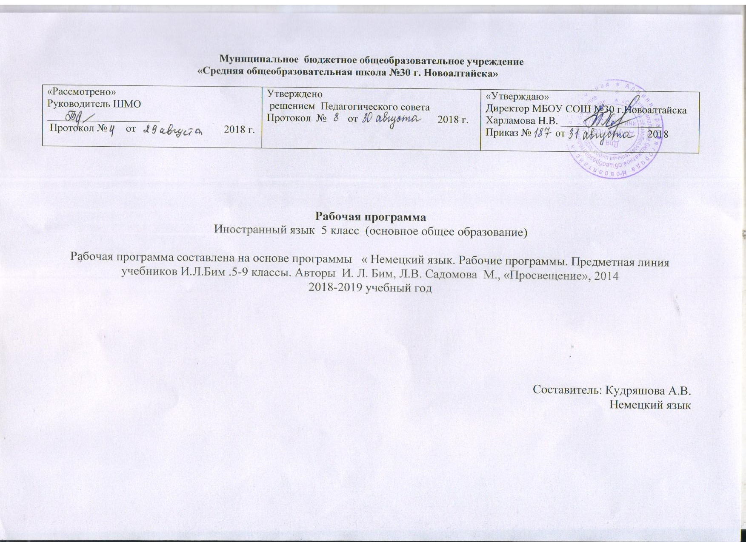
Пояснительная записка
Рабочая программа составлена на основе программы « Немецкий язык. Рабочие программы. Предметная линия учебников И.Л.Бим .5-9 классы. Авторы И. Л. Бим, Л.В. Садомова М., «Просвещение», 2014. 2018-2019 учебный год. Основное общее образование.
Курс обучения немецкому языку в основной школе (5–9 классы) характеризуется личностной ориентацией языкового образования, реализацией всех основных современных подходов, входящих в личностно ориентированную парадигму образования: деятельностного, коммуникативного, социокультурного/межкультурного (обеспечивающего диалог культур), компетентностного, средоориентированного подходов.
Обучение немецкому языку в основной школе должно обеспечивать преемственность с подготовкой учащихся в начальной школе. Данная ступень изучения иностранного языка характеризуется наличием значительных изменений в развитии школьников, так как у них к моменту начала обучения в основной школе существенно расширился кругозор и общее представление о мире. Они уже понимают роль и значение иностранного языка как средства обучения в условиях поликультурности и многоязычия современного мира, владеют четырьмя основными видами речевой деятельности и обладают специальными учебными и общеучебными умениями, необходимыми для изучения иностранного языка как учебного предмета.
Изучение иностранного языка в целом и немецкого в частности в основной школе в соответствии со стандартом направлено на достижение следующих целей:
- развитие и воспитание школьников средствами иностранного языка, в частности: понимание важности изучения иностранного языка в современном мире и потребности пользоваться им как средством общения, познания, самореализации и социальной адаптации;
- воспитание качеств гражданина, патриота; развитие национального самосознания, стремления к взаимопониманию между людьми разных сообществ, толерантного отношения к проявлениям иной культуры, лучшее осознание своей собственной культуры.
Главные цели курса соответствуют целям, зафиксированным в стандарте основного общего образования по иностранному языку. Это формирование и развитие иноязычной коммуникативной компетенции учащихся в совокупности её составляющих: речевой, языковой, социокультурной, компенсаторной и учебно-познавательной. Особый акцент делается на личностном развитии и воспитании учащихся, развитие готовности к самообразованию.
Рабочая программа предназначена для учащихся 5 классов общеобразовательных учреждений и составлена в соответствии с требованиями федерального государственного образовательного стандарта основного общего образования с учётом концепции духовно-нравственного воспитания и планируемых результатов освоения основной образовательной программы среднего общего образования и рассчитана на 105 часов, соответственно 3 учебных часа в неделю.

Лист корректировки рабочей программы

класс | Название раздела, темы | Дата проведения по плану | Причина корректировки | Корректирующие мероприятия | Дата проведения по факту

